臺南市 102 學年度第 2 學期國民教育輔導團 自然與生活科技領域 到校諮詢服務記錄
服務分區 | 第2區 | 服務地點 | 北區開元國小
服務日期 | 103年5月28日(週三)  13:40~16:40 | 與會對象/  參加人數  (81人) | 本領域授課教師：18人  實習教師：0人  其他教師：63人
紀錄人 | 陳春敏 | 輔導團領隊 | 林銘山校長
服務主題  暨宣導內容 | 1.輔導團務及網站平台介紹  2.自然科教學的困境(實驗室、實驗器材不足、專業知識缺乏)  3.科學遊戲活動介紹(科學遊戲與活動設計書籍、相關網站)  4.科學遊戲活動實作(紙飛靶、氣墊車、飛行器、橡皮筋動力車、紙花、吹泡泡  5.課程與教學疑難問題解答
課程與教學疑難問題解答 | 詳見附件一
綜合座談 | 1.全市將近200間學校，實際到校諮詢有困難，可否提供網路Q&A或將優秀教師  的教學法分享到自然科輔導團網頁。  2.小學的自然與生活科技，課本上似乎偏重自然的部分，學生對於自己能動手  做、實作部份較缺少，希望能有更多學生實作實驗、遊戲或作品，給予學生  較多的學習刺激。  3.科學遊戲步驟若能製做投影片，代替現場操作示範，會更好

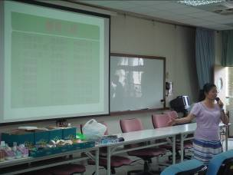 | 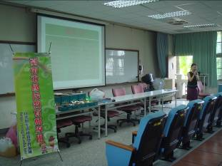
開元國小許主任分享暑假天文營活動 | 容君輔導員介紹輔導團的成員及網站資源

(一)教學疑難問題解答(1030528)
年級 | 學期 | 單元主題名稱 | 遭遇的問題 | 解決策略
三 | 上 | 植物、動物 | 特殊教材不易取得如植物、動物單元，有些植物難以尋覓或動物的特殊行為如繁衍不易遇到，只能運用影片講解，易形成空談較為遺憾。 | 動植物的素材儘可能以校園裡孩子可以實際觀察的為主，多鼓勵孩子在校園裡仔細的觀察。動物的行為除了藉助媒體的補充外，也可以請小朋友發表分享經驗。
四 | 上 | 月亮 | 月亮觀測不易，教學目標需要學生長時間的觀察，但學生的課後時間分配不易。曾使用過線上資源讓學生了解月相變化，但學生容易忽略 | 可以利用白天有月亮的日子進行實際觀察，多鼓勵孩子觀察月亮，然後採用師生一起來，共同完成月形變化長期的紀錄表。
四 | 下 | 水的移動 | 毛細現象、連通管原理、虹吸現象純以課本文字和實驗易混淆，較少線上資源可使用 | 要將這三種定義說明清楚，然後做實驗操作時要再加強概念，並以生活中的例子來增強孩子對這三種的認識。
五 | 上 | 太陽的觀測 | 部分學生空間感較弱，難以融入情境 | 可能要多讓孩子實際觀察、操作和練習，補強空間的概念。
五 | 下 | 星星 | 星星在夜晚才有，雖有軟體或影片可模擬代替，但不能讓學生觀察到實體實在可惜！ | 可向南瀛科學教育館借  用行動天文教室，進行模  擬星空教學或是利用學  校夜晚辦活動時，隨機教  學，如宿營、營火晚會
六 | 上 | 天氣的變化 | 此單元「水的結冰實驗」安排在夏季，所以在室溫下執行時，會較困難 | 水結成冰的實驗會受到  室溫的影響，滴管裡的水可以放少一點，外面冰塊多一些，鹽多一些，讓溫度下降成功率會較高。
六 | 上 | 奇妙的電磁世界 | 此單元的電池消耗量太大，實驗做到最後還要做「電池串聯數目對電磁鐵磁力的影響及線圈數對電磁鐵磁力的影響」這種比較的實驗講求公平性，電池的電量也消耗的差不多了，只能取大約值。 | 這個階段的實驗可能要  採用全新的電池，或者是  一開始就用A的大電池，  電力可以維持久一點。
六 | 下 | 巧妙的施力工具 | 1.實驗器材不足  2.「桿秤模擬實驗及力臂的長短與施力大小的關係」廠商提供的桿秤與支架橫桿長度相同，使得做實驗時容易碰到旁邊的支架。  3.「使用桿秤的省力、費力情形」廠商提供的5支平衡桿，只有1支平衡，其餘皆傾斜；課本實驗的支架及砝碼接金屬製的，但實際提供的是塑膠製的。 | 103學年度各出版社將不  再提供教具，老師要先整  理自然教室，把以前的教  具保留下來繼續使用。  輔導團會辦理教具製作  的研習，老師做好的教具  就可以帶回去教學。

(二)優異教學技巧分享
年級 | 學期 | 單元主題名稱 | 優異教學技巧分享
六 | 下 | 巧妙的施力工具 | 此單元有5個專有名詞-支點、抗力點、抗力臂、施力點、施力臂，老師可以先用拖把的桿子做3種顏色的區分(支點、抗力點、施力點)，在上課時先講解專有名詞後，拿5罐礦泉水當重物，讓學生實際體驗。(賢北)
(三)其他分享或建議：
˙五年級上學期康軒第1單元：觀測太陽，補充教材影片介紹太陽方位與高度
角的內容較簡易，建議可以多提供實力供學生參考。

臺南市國民教育輔導團 自然與生活科技領域 分區到校諮詢服務
教師滿意度問卷調查表(1030528開元國小)
（一）102學年度是否擔任自然領域教師：
□是：22％ □否：78％
（二）102學年度自然領域教師
□正式教師：44％ □代課教師：56％
（三）滿意度調查
項目  問卷內容 | 非常滿意 | 滿意 | 尚滿意 | 尚需加強 | 建議事項
1.時間安排 | 55％ | 42％ | 3％
2.課程內容 | 66％ | 31％ | 3％
3.對教學上的幫助 | 63％ | 34％ | 3％
4.下次您最想參加的課程研習主題：
˙科學DIY
˙科學遊戲融入教學實作與原理說明(6)
˙自然融入語文領域的主題
˙配合課程可延伸的科學遊戲活動簡略大綱、Qs解惑good！
˙教學教法、自然科理論
˙魔術融入教學
˙科展指導的構思、方法、指導方向相關研習
˙太陽能交通工具研習(不同動力來源)
˙無電腦下如何做星空教學(在教室跑班時)

5.您希望輔導團分區到校諮詢服務辦理方式：
˙經驗分享
˙實作、互動
˙教學媒體網站
˙定期依不同學科到校，讓老師利用週三下午進修
˙像教學小技巧分享，就很棒！能提供第一線教師最實用的教學
˙可以由各區結合一起辦理，請輔導員分享最新的教學技巧

6.其他建議或回饋：
˙很棒的活動，謝謝您！非常有趣，謝謝提供！GOOD！
˙場地太熱，需要冷氣
˙都很有趣，雖不敎自然但可以給孩子玩
˙感謝輔導團成員用心舉辦的研習，對教學有實際上的助益
˙內容充實有趣，辛苦了！
˙以科學遊戲的方式敎小朋友自然而然學會科學原理，非常棒！例如：毛細、酸鹼、摩擦力
˙自然與生活科技輔導團非常用心！收穫良多！
˙目前每週三節的班級，因應大環境，週五週一連休，部分班級在一次月考中會被耽誤到5-7
節課。各班教學進度、深度、廣度差異極大。對學習能力較弱的同學極困難，難有時間從事
科學遊戲。
˙較適合的時間可能在期末考後

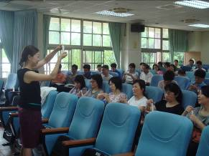 | 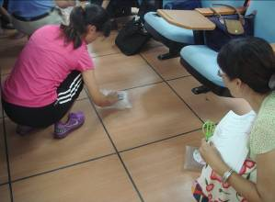
製作紙飛靶 | 完成的氣墊車在地上試試看
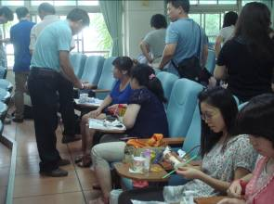 | 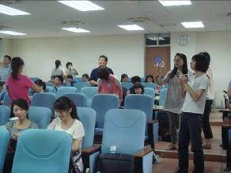
設計製作不同的飛行器，試試看後，再做調整
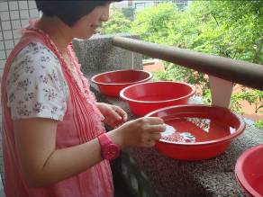 | 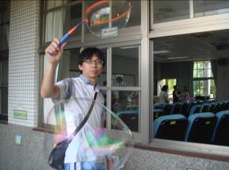
利用毛細現象的原理讓紙花開了 | 製作超級七彩大泡泡

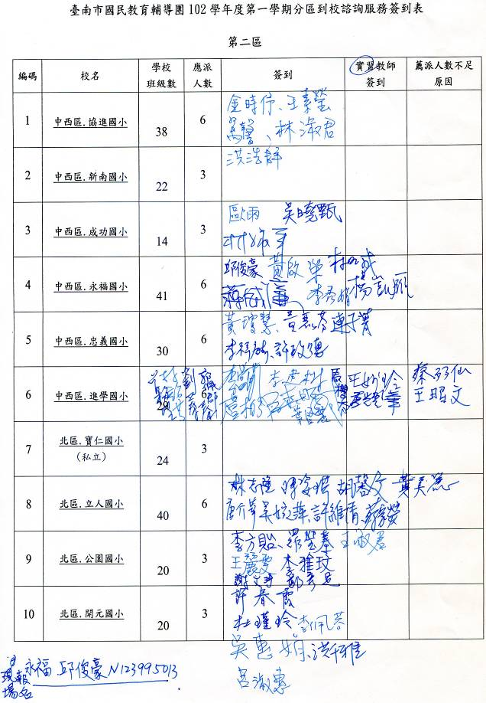
簽到表
